OpenPLC

# Open PLC

Es una plataforma de automatización industrial **Open Source** que permite programar PLCs.

Características principales

* Compatibilidad con estándares **IEC 61131-3**
* Soporta lenguajes de programación de PLC:

1. Ladder Diagram (LD)  
2. Function Block Diagram (FDB)  
3. Structured Text (ST)  
4. Seguential Function Chart (SFC)

* Multiplataforma
* Hardware base:

1. Ordenadores (Pc, Raspberry Pi...)  
2. Microcontroladores (Arduino, ESP32...)  
3. PLCs industriales compatibles

* HMI/SCADA: permite crear interfaces de supervisión y control.

:::tip[Información Web] - Web Oficial - GitHub :::

### Pasos previos instalación

#### Actualizar el sistema operativo

sudo apt update && sudo apt upgrade -y

#### Dependencias necesarias

sudo apt install -y git build-essential pkg-config automake libtool cmake python3 python3-pip \  
libssl-dev libmodbus-dev libpthread-stubs0-dev python2.7-dev python3-dev

#### NodeJS

Necesario para la parte de la interfaz web

curl -fsSL https://deb.nodesource.com/setup_lts.x | sudo -E bash -  
sudo apt install -y nodejs

#### Clonar repositorio

git clone --recursive https://github.com/thiagoralves/OpenPLC_v3.git

### Instalar OpenPLC

Acceder a OpenPLC_v3

cd OpenPLC_v3

Lanzamiento de la instalación

./install.sh

La instalación permite varias opciones depende del entorno donde vaya a operar.

./install.sh linux

### Inicializar el PLC

./start_openplc.sh

#### Acceso web

El **PLC** tiene una interfaz de operativilidad accesible en el puerto **8080**.



“Interfaz web Open PLC”

http://localhost:8080

#### Login

Las credenciales de acceso por defecto en OpenPLC son las siguientes.

openplc/openplc

### Varias imágenes en funcionamiento

#### Sección Dashboard

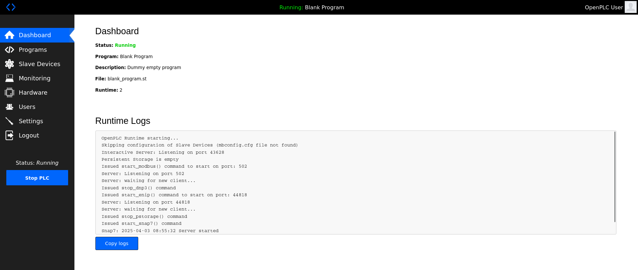

“Dashboard”

#### Sección Programs

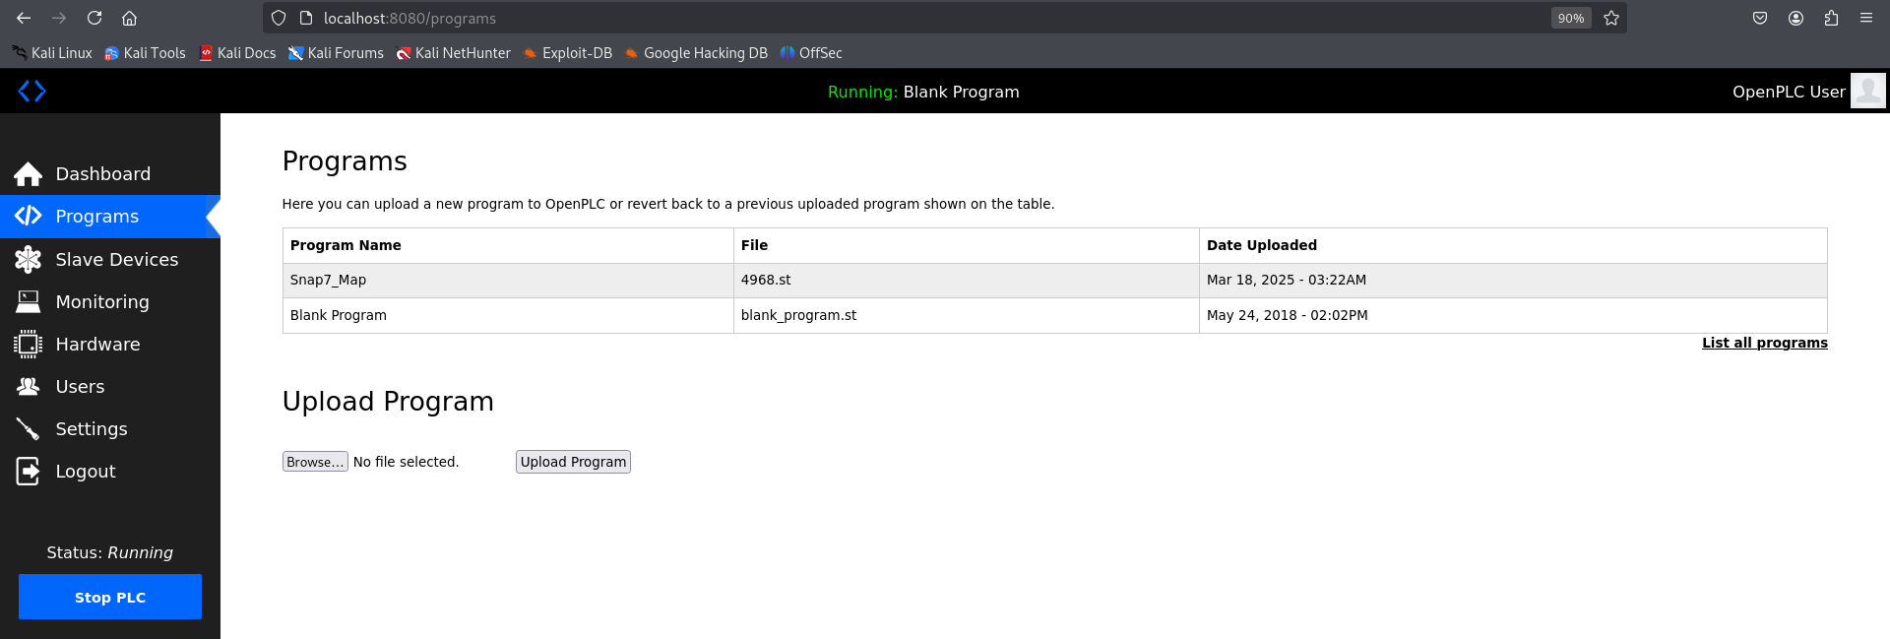

“Programs”